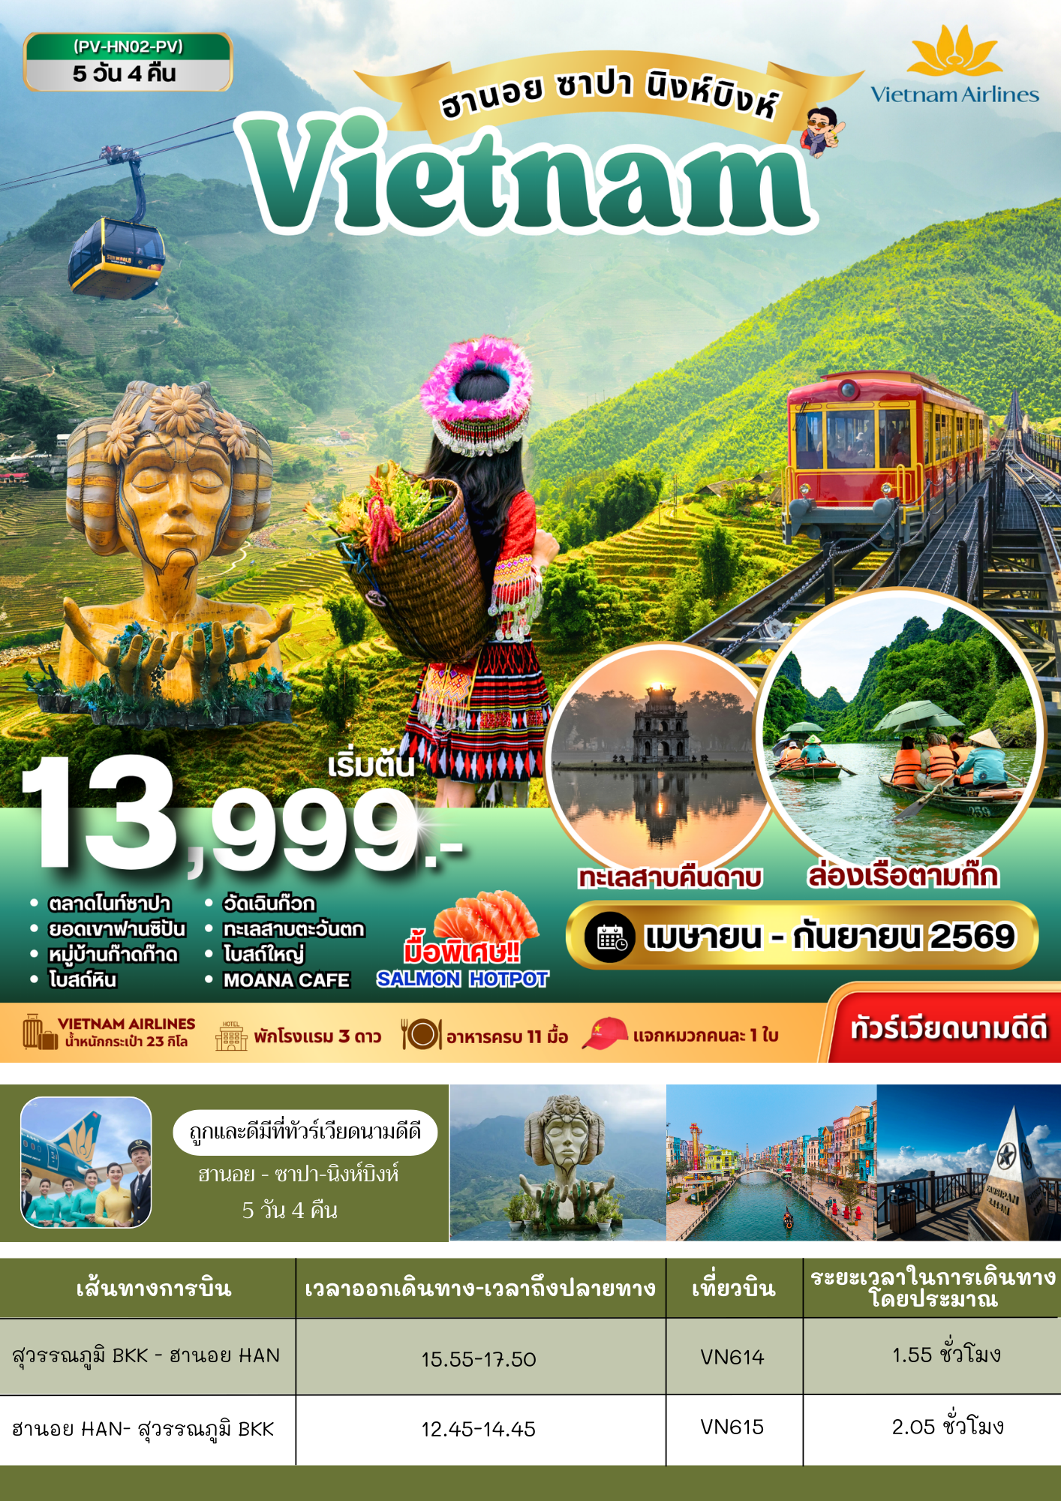
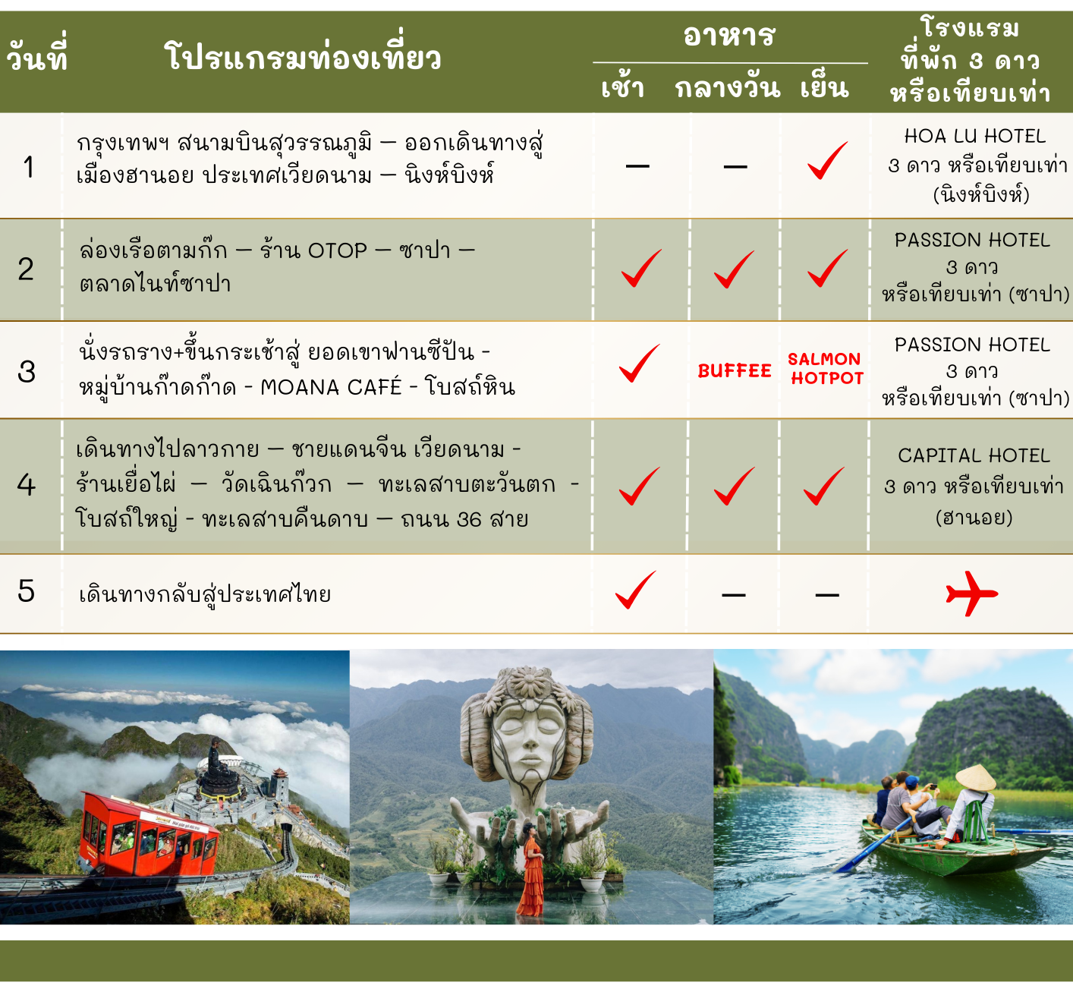
รายละเอียดโปรแกรม

วันที่หนึ่ง กรุงเทพฯ สนามบินสุวรรณภูมิ – ออกเดินทางสู่เมืองฮานอย ประเทศเวียดนาม – นิงห์บิงห์

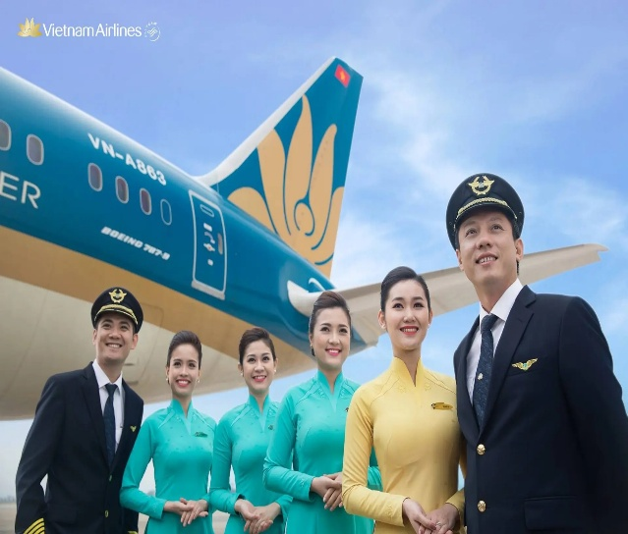
12.30 น. คณะพร้อมกันที่ ท่าอากาศยานสุวรรณภูมิ ชั้น 4 ประตู 6 แถว L11-17 (ทางด้านใน) เคาน์เตอร์ สายการบิน เวียดนาม แอร์ไลน์ (VN) โดยมีเจ้าหน้าที่ของบริษัทฯ คอยอำนวยความสะดวกแก่ท่าน
15.55 น. ออกเดินทางสู่ กรุงฮานอย เที่ยวบินที่ VN614
พักผ่อนอิสระตามอัธยาศัยบนเครื่อง เนื่องจากเป็นตั๋วกรุ๊ประบบจะ
ทำการ Random ไม่สามารถเลือกที่นั่งได้ ที่นั่งอาจจะไม่ติดกัน
ต้อง Requestขอที่หน้าเค้าเตอร์เท่านั้น
17.50 น. ถึง สนามบินนอยไบ กรุงฮานอย หลังผ่านพิธีการตรวจคนเข้าเมือง
ท่านเดินทางสู่ จังหวัดนิงห์บิงห์ (Ninh Binh) ใช้เวลาเดินทางประมาณ 2 ชม. เมืองเก่าแก่ที่มีความโดดเด่นทางธรรมชาติ มีพื้นที่ชุ่มน้ำในอาณาเขตอันไพศาลจนถูกขนานนามว่า อ่าวฮาลองบนแผ่นดิน”หรือ ฮาลองบก”เป็นเมืองที่มีภูมิทัศน์แปลกตา ทั้งเทือกเขา เนินเขาหินปูน ที่ราบต่ำ และนาข้าวล้อมรอบด้วยยอดเขา ๙๙ ยอด จึงถือกันว่าเป็นเมืองศักดิ์สิทธิ์ คณะปฏิวัติของโฮจิมินห์ก็ได้เคยตั้งฐานทัพขึ้นที่นี่เป็นแห่งแรกในการศึกเดียนเบียนฟู ซึ่งเคยเป็นที่ตั้งของ พระราชวังเก่าฮวาลือ (Hua Lo Palace) อายุเก่าแก่หลายร้อยปี
ค่ำ รับประทานอาหารค่ำ ณ ภัตตาคาร
นำท่านเข้าสู่ที่พัก HOA LU HOTEL ระดับ 3 ดาว หรือเทียบเท่า
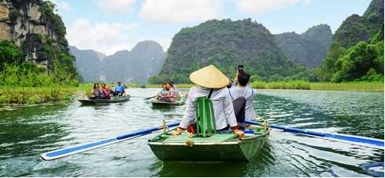
วันที่สอง

- ล่องเรือตามก๊ก
- ร้าน OTOP
- ซาปา
- ตลาดไนท์ซาปา

เช้า รับประทานอาหารเช้า ณ ห้องอาหารของโรงแรม
นำท่านเดินทางสู่ ตามก๊ก (Tam Coc) หมายถึงถ้ำสามถ้ำ ลงเรือพายล่องตามแม่น้ำ Hoang Long ในช่วงแรกของการ
เดินทางท่านจะได้ชมทัศนีย์ภาพ ภูเขาสองฝั่งแม่น้ำซึ่งมีความ ยาวหลายกิโลเมตร Tam Coc ตามตำนานกล่าวว่าถ้ำนี
ถูกบรรจงสร้างโดย สายลมและกระแสน้ำ เมื่อครั้งน้ำทะเลยังท่วมถึง ซึ่งยังคงมีรอยคราบน้ำปรากฎเป็นหลักฐาน ภาพที่
ปรากฏในระหว่างการเดินทางหลายท่านเปรียบเหมือน กุ้ยหลินของจีน หรืออ่าวฮาลองเบย์ เพลิดเพลินกับการนั่งเรือ
กระจาด ล่องเรือผ่านท้องน้ำ สองข้างทางเป็นทุ่งนาข้าว ยามฤดูเก็บเกี่ยวก็จะมีชาวไร่ ชาวนา ให้เห็นอย่างเพลินตา สลับ
กับทัศนียภาพของภูเขาน้อยใหญ่ สลับซับซ้อนราวกับภาพสามมิติ
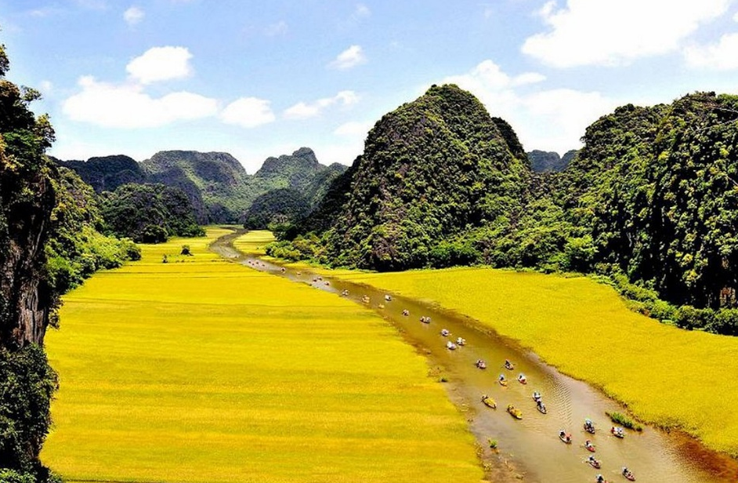
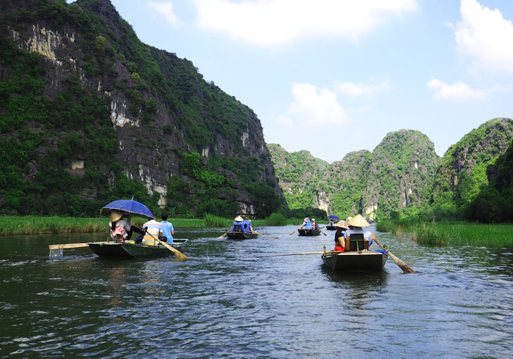

เที่ยง รับประทานอาหารกลางวัน ณ ภัตตาคาร
ท่านออกเดินทางสู่ เมืองซาปา ซึ่งเป็นอำเภอหนึ่งตั้งอยู่ในจังหวัดลาวไก เมืองซาปา ตั้งอยู่สูงกว่าระดับน้ำทะเลประมาณ 1500 เมตร โดยรถบัสปรับอากาศ ใช้เวลาในการเดินทางประมาณ 7 ชั่วโมง ระหว่างทางแวะ ร้าน OTOP เลือกซื้อของฝาก เช่น กระเป๋า เสื้อผ้า ขนม ลูกอม ของที่ระลึก
ค่ำ รับประทานอาหารค่ำ ณ ภัตตาคาร
นำทุกท่านเดินชม ตลาดไนท์มาเก็ต สัมผัสบรรยากาศยามค่ำคืนของเมืองซาปา และเลือกซื้อ
สินค้าพื้นเมืองต่างๆ
นำท่านเข้าสู่ที่พัก PASSION HOTEL 3 ดาว หรือเทียบเท่า (ซาปา)
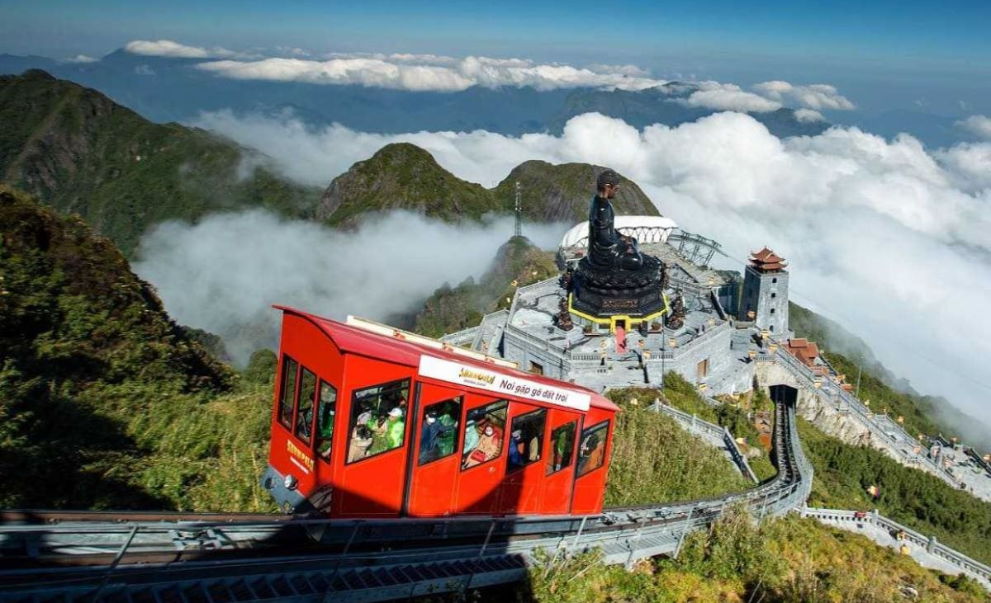
วันที่สาม

- นั่งรถราง+ขึ้นกระเช้าสู่ ยอดเขาฟานซีปัน
- หมู่บ้านก๊าดก๊าด
- MOANA CAFÉ
- โบสถ์หิน

เช้า รับประทานอาหารเช้า ณ ห้องอาหารของโรงแรม
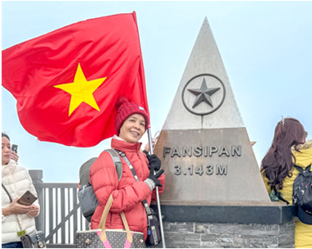
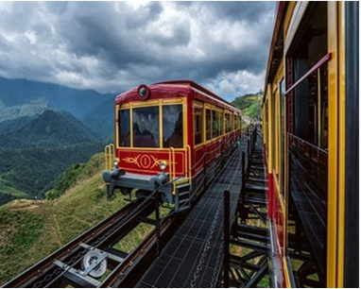
ได้เวลาอันสมควรนำทุกท่าน นั่งรถรางใหม่ จากสถานีตัวเมืองซาปา ขึ้นสู่สถานีกระเช้าไฟฟ้า เพื่อขึ้นยอดเขาฟานซีปัน ให้ท่านได้สัมผัสกับความสวยงามของธรรมชาติระหว่างสองข้างทาง นำท่าน นั่งกระเช้าไฟฟ้า สู่ ยอดเขาฟานซีปัน เป็นยอดเขาที่สูงที่สุดในเวียดนามและในอินโดจีน ด้วยความสูงจากระดับน้ำทะเล 3,143 เมตร จึงได้รับการกล่าวขานว่า “หลังคาแห่งอินโดจีน” ซึ่งกระเช้าไฟฟ้าสามารถนั่งได้ถึง 30 คน ใช้เวลาเดินทางประมาณ 20 นาที
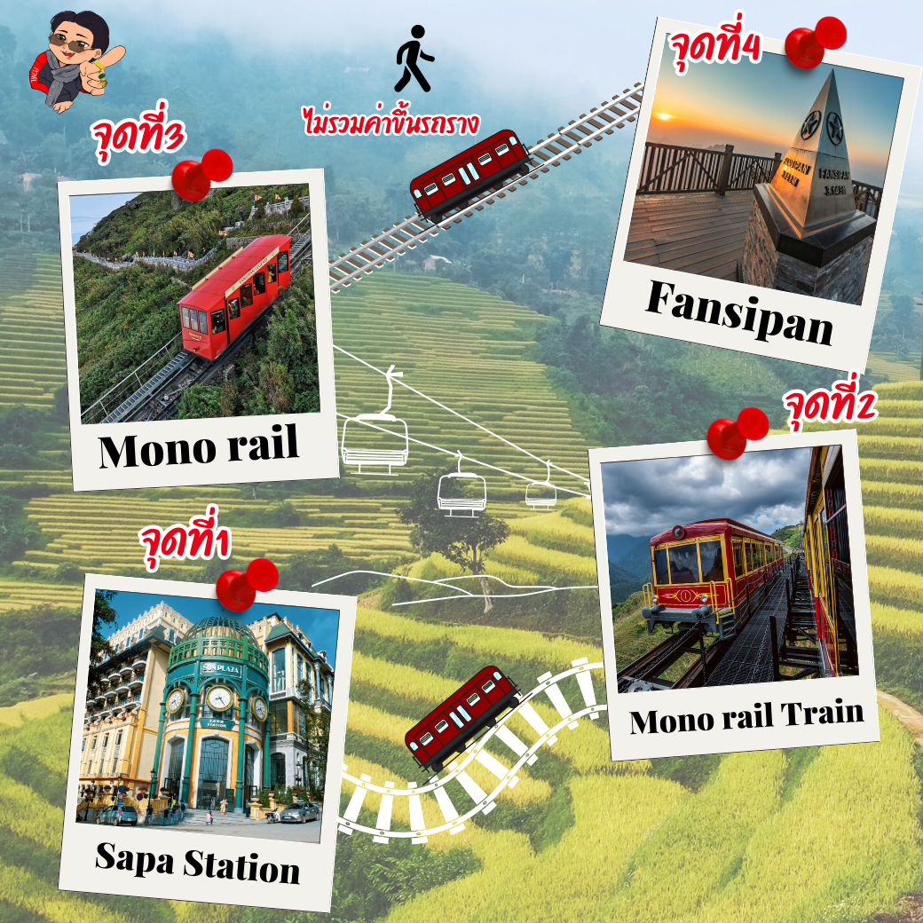
ราคาทัวร์รวม :
1. ค่าตั๋วรถไฟจาก สถานีรถไฟ SUN PLAZA สู่ สถานีกระเช้า Hoang Lien
2. ค่าตั๋วขึ้นกระเข้าจาก สถานีกระเช้า Hoang Lien สู่ สถานีกระเช้า Fansipan
ราคาทัวร์ไม่รวม :
1. ค่าตั๋วขึ้นรถรางโมโนเรลจาก สถานี Fansipan ไปยัง ยอดเขาฟานซีปัน
ลูกค้าสามารถซื้อตั๋วขึ้นรถรางโมโนเรลได้ที่สถานีรถรางโดยมีไกด์ท้องถิ่นและหัวหน้าทัวร์คอยอำนวยความสะดวก โดยมีค่าใช้จ่ายเพิ่มเติมประมาณท่านละ 500 บาท
หมายเหตุ : หากวันที่เดินทางไปฟานซีปัน แล้วกระเช้ามีการปิดปรับปรุงเนื่องจากสภาพอากาศหรือเหตุการณ์ใดๆ ที่ไม่สามารถขึ้นกระเช้าได้ ทางบริษัทจะทำการปรับเปลี่ยนโปรแกรมตามความเหมาะสม

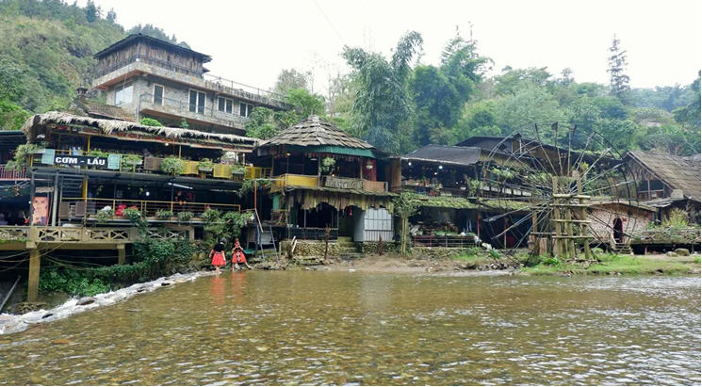
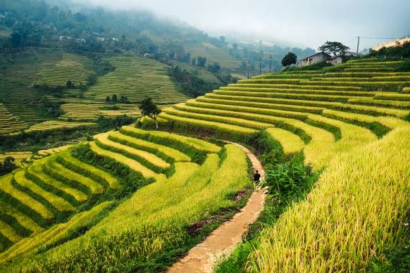

เที่ยง รับประทานอาหารกลางวัน ณ ภัตตาคาร (บุฟเฟ่ต์)
จากนั้นนำท่านชม หมู่บ้านก๊าดๆ หมู่บ้านชาวเขาเผ่าม้งดำ ชมวิถีชีวิตความเป็นอยู่ของชาวเขาในหมู่บ้านนี้ ชมแปลงนาข้าวแบบขั้นบันได ที่สวยงามกว้างสุดตา โดยเราจะใช้เวลาประมาณ 2 ชม. ในการเดินเท้าเยี่ยมชมหมู่บ้าน รวมระยะทางประมาณ 3 กม.
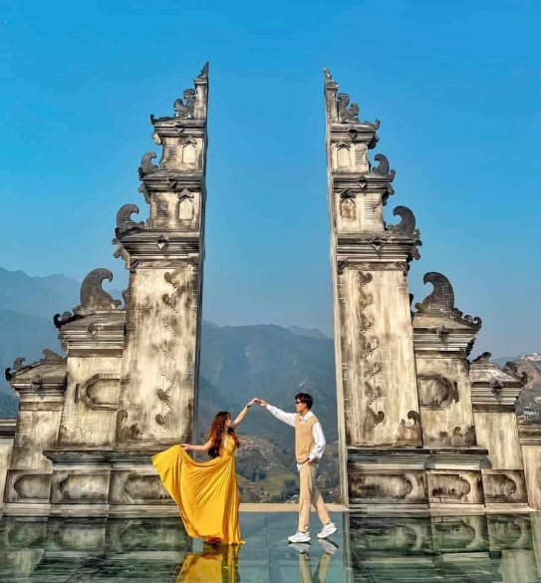
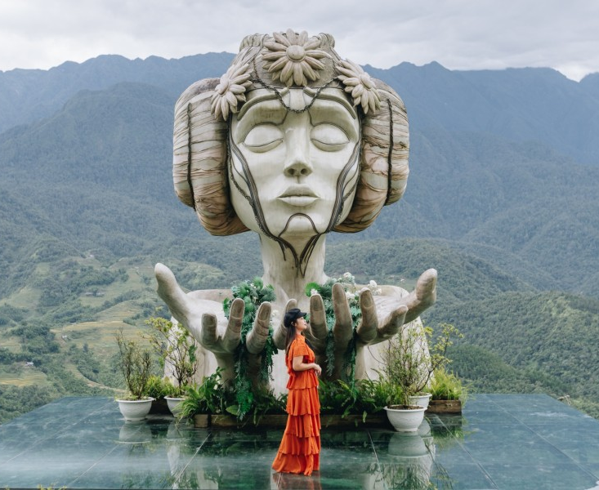

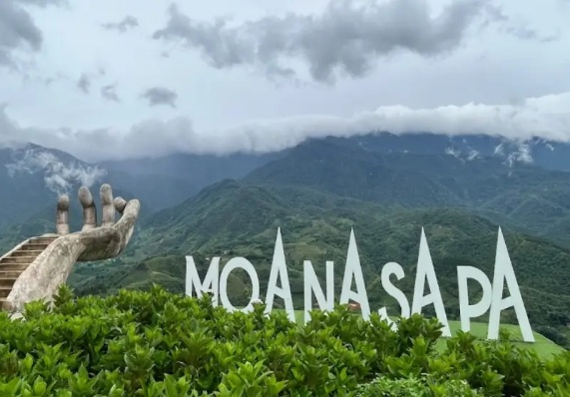

จากนั้นนำท่านเดินทางสู่ โมอาน่า MOANA SAPA CAFÉ จุดเช็คอินแลนด์มาร์คแห่งใหม่ของเมืองซาปา พร้อมชมความงามของหุบเขา Muong Hoa ได้อย่างเต็มที่ ด้วยแนวคิดและการออกแบบที่แยบยลจึงทำให้มีจุดเช็คอินที่สวยงามถึง 7 จุดเปรียบเสมือนเกาะบาหลีขนาดเล็กใจกลางซาปา (ไม่รวมค่าอาหารและเครื่องดื่ม)
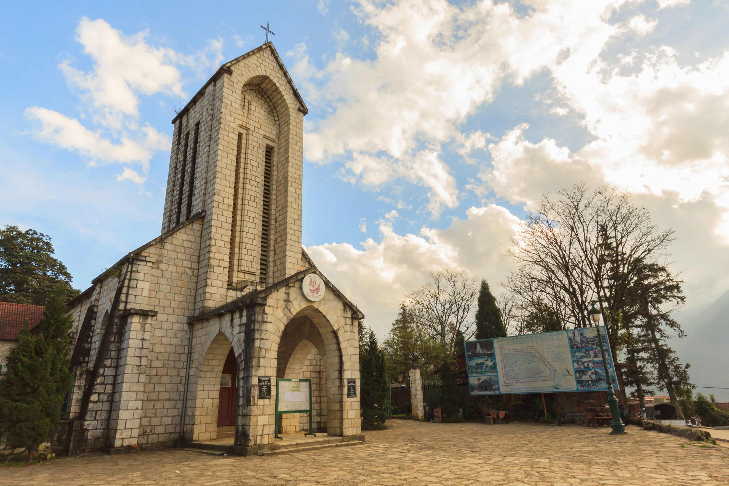

นำท่านผ่านชมโบสถ์ผ่านชม โบสถ์หิน The Ancient Stone เป็นโบสถ์ฝรั่งเศสที่สร้างมาตั้งแต่ปี ค.ศ.1895 มีความโดดเด่นสวยงาม ด้วยวัสดุอิฐสีน้ำตาลแดง ที่นี่จะนิยมถ่ายภาพตอนกลางคืนที่มีการเปิดไฟสีส่อง สว่าง จะได้บรรยากาศสวยงาม
ค่ำ รับประทานอาหารค่ำ ณ ภัตตาคาร (ชาบูแซลมอน)
นำท่านเข้าสู่ที่พัก PASSION HOTEL 3 ดาว หรือเทียบเท่า (ซาปา)
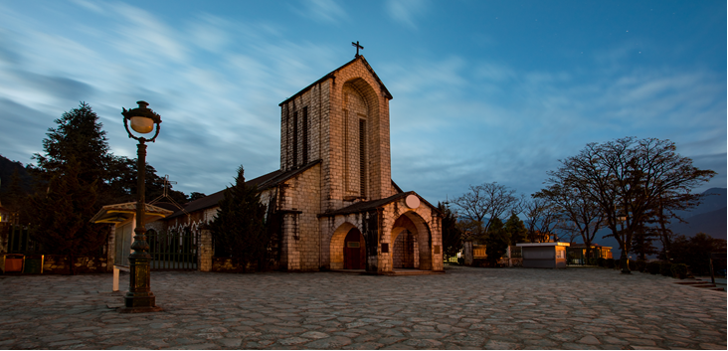

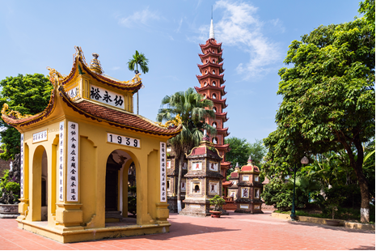
วันที่สี่

- เดินทางไปลาวกาย
- ชายแดนจีน เวียดนาม
- ร้านเยื่อไผ่
- วัดเฉินก๊วก
- ทะเลสาบตะวันตก
- โบสถ์ใหญ่
- ทะเลสาบคืนดาบ
- ถนน 36 สาย

เช้า รับประทานอาหารเช้า ณ ห้องอาหารของโรงแรม
ได้เวลาอันสมควรเดินทางสู่ หล่าวกาย ใช้เวลาเดินทางประมาณ 4 ชม. หล่าวกาย เป็นเมืองหลักของจังหวัด หล่าวกาย ทางภาคเหนือของประเทศเวียดนาม ตั้งอยู่ฝั่งริมแม่น้ำแดง ห่างจากกรุงฮานอยทางทิศตะวันตกเฉียงเหนือประมาณ 260 กิโลเมตร และมีชายแดนติดกับเมือง เหอโข่ว ในมณฑลยูนนาน ประเทศจีน
เที่ยง รับประทานอาหารเที่ยง ณ ภัตตาคาร
เดินทางสู่ ชายแดนจีน-เวียดนาม ได้เวลาอันสมควรเดินทาง ออกเดินทางต่อสู่ ร้านเยื่อไม้ไผ่ ชมผลิตภัณฑ์ที่ทำจากใยไม้ไผ่และสินค้าอื่นๆมากมาย จากนั้นชม วัดเฉินก๊วก เป็นวัดจีนที่มีความเก่าแก่และมีความสำคัญกับประชาชนชาวเวียดนามเป็นอย่างมากตั้งอยู่ใจกลางเมืองและบริเวณ ทะเลสาบตะวันตก ทะเลสาบที่สวยงามและใหญ่ที่สุดในเมืองฮานอย ภายในวัดมีต้นมหาโพธิ์ที่นำมา จากประเทศอินเดีย และเจดีย์หลายชั้นสำหรับไหว้พระเพื่อความเป็นสิริมงคลแก่ชีวิต
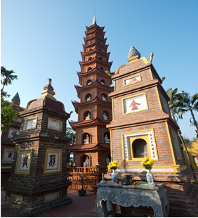
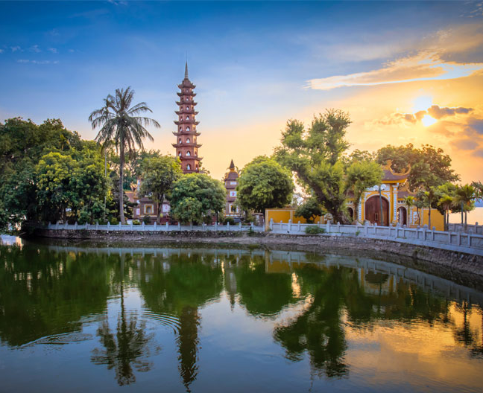

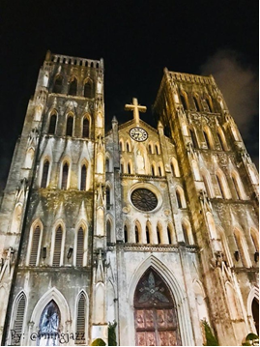
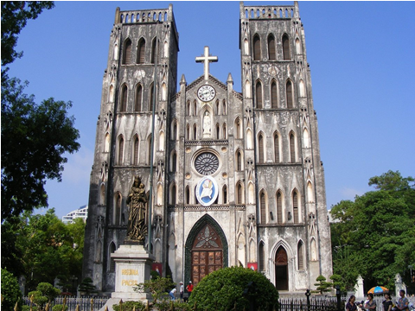

จากนั้นนำท่านชม โบสถ์เชนต์โจเชฟ (St. Joseph Cathedral) ตั้งอยู่บนบนนยาฉุง ทางด้านเหนือของทะเลสาปฮว่านเกี่ยม ฮานอย ประเทศเวียดมาม โบสถ์สร้างขึ้นในสมัยศตวรรษที่ 19 สมัยที่ฝรั่งเศสเข้ามายึดครองเวียดนามช่วงแรก ๆ โดยตัวโบสถ์มีต้นแบบมาจากวิหารบอกเทอร์ดามในกรุงปารีส และยังเป็นศูนย์รวมชาวครีสต์นิกายโรมันคาทอลิกที่ใหญ่ที่สุดใบฮานอย ถือเป็นต้นแบบของสถาปัตยกรรมแบบโคโลเนียลที่โดดเด่นมากของฮานอย บอกจากนั้นโบสถ์นี้ยังมีชื่อเสียงในหมู่นักท่องเกี่ยวที่เดินทางมาท่องเที่ยวประเทศเวียดนามอีกด้วยด้วย
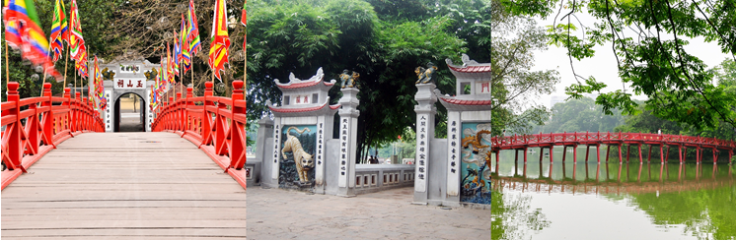

ออกเดินทางสู่ ทะเลสาบคืนดาบ ทะเลสาบใจกลางเมืองฮานอย ทะเลสาบแห่งนี้มีตำนานกล่าวว่า ในสมัยที่เวียดนามทำสงคราม สู้รบกับประเทศจีน กษัตริย์แห่งเวียดนามได้สงครามมาเป็นเวลานาน แต่ยังไม่สามารถเอาชนะทหารจากจีนได้สักที ทำให้เกิดความท้อแท้พระทัย เมื่อได้มาล่องเรือที่ทะเลสาบแห่งนี้ ได้มีปฎิหารย์ เต่าขนาดใหญ่ตัวหนึ่งได้รับดาบวิเศษมาให้พระองค์ เพื่อทำสงครามกับประเทศจีน หลังจากที่พระองค์ได้รับดาบมานั้น พระองค์ได้กลับไปทำสงคราม อีกครั้ง และได้รับชัยชนะเหนือประเทศจีน ทำให้บ้านสงบสุข เมื่อเสร็จศึกสงครามแล้ว พระองค์ได้นำดาบมาคืน ณ ทะเลสาบแห่งนี้
จากนั้นให้ท่านอิสระช้อปปิ้ง ณ ถนน 36 สายเก่า แหล่งขายของที่ระลึกและสินค้าพื้นเมืองที่ใหญ่ที่สุดของกรุงฮานอย ทั้งของที่ระลึก ของกิน ของใช้ อาทิ หมวกงอบญวน ภาพเขียน กระเป๋าก็อปปี้ ยี่ห้อต่างๆ เช่น Samsonite, Kipling, Roxy, Billabong รองเท้า
ค่ำ รับประทานอาหารค่ำ ณ ภัตตาคาร
นำท่านเข้าสู่ที่พัก CAPITAL HOTEL ระดับ 3 ดาว หรือเทียบเท่า (ฮานอย)
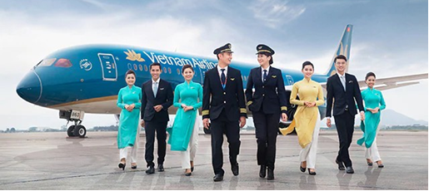
วันที่ห้า

- เดินทางกลับสู่ประเทศไทย

เช้า รับประทานอาหารเช้า ณ ห้องอาหารของโรงแรม
เดินทางสู่ สนามบินนอยไบ เพื่อเตรียมตัวเดินทางกลับกรุงเทพฯ
12.45 น. ออกเดินทางกลับ กรุงเทพฯ โดยสายการบิน เวียดนาม แอร์ไลน์ เที่ยวบินที่ VN 615
14.45 น. ถึง สนามบินสุวรรณภูมิ โดยสวัสดิภาพ พร้อมความประทับใจในบริการ

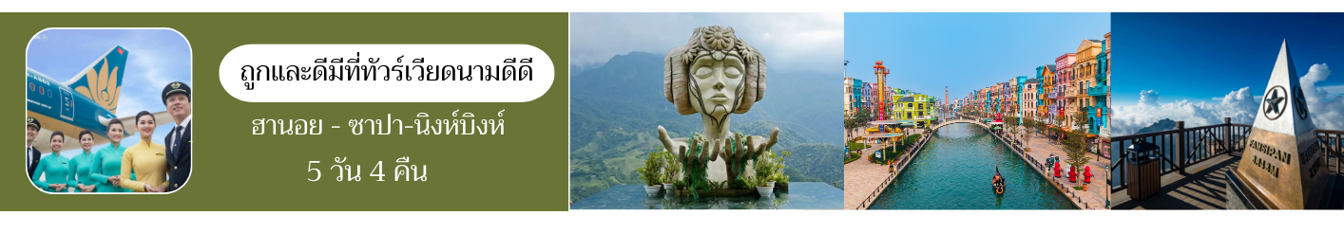

อัตราค่าบริการ
กำหนดการเดินทาง | ราคาผู้ใหญ่และราคาเตียงเสริม  (พักห้องละ 2-3 ท่าน) | ราคาเด็ก(ไม่เกิน 6 ขวบ)  ไม่เสริมเตียง  (พักกับผู้ใหญ่ 2 ท่าน) | พักเดียวจ่ายเพิ่ม
เดือนเมษายน 2569
01-05 เม.ย. 69 | 13,999.- | 13,555.- | 3,500.-
08-12 เม.ย. 69 | 13,999.- | 13,555.- | 3,500.-
03-07 เม.ย. 69 | 16,555.- | 15,999.- | 3,500.-
10-14 เม.ย. 69 | 18,999.- | 18,555.- | 3,500.-
15-19 เม.ย. 69 | 13,999.- | 13,555.- | 3,500.-
23-27 เม.ย. 69 | 13,999.- | 13,555.- | 3,500.-
24-28 เม.ย. 69 | 13,999.- | 13,555.- | 3,500.-
29 เม.ย.-03 พ.ค. 69 | 14,999.- | 14,555.- | 4,500.-
เดือนพฤษภาคม 2569
01-05 พ.ค. 69 | 17,555.- | 16,999.- | 4,500.-
07-11 พ.ค. 69 | 13,999.- | 13,555.- | 3,500.-
08-12 พ.ค. 69 | 13,999.- | 13,555.- | 3,500.-
13-17 พ.ค. 69 | 13,999.- | 13,555.- | 3,500.-
14-18 พ.ค. 69 | 13,999.- | 13,555.- | 3,500.-
16-20 พ.ค. 69 | 13,999.- | 13,555.- | 3,500.-
21-25 พ.ค. 69 | 13,999.- | 13,555.- | 3,500.-
22-26 พ.ค. 69 | 13,999.- | 13,555.- | 3,500.-
27-31 พ.ค. 69 | 13,999.- | 13,555.- | 3,500.-
29 พ.ค.-02 มิ.ย. 69 | 13,999.- | 13,555.- | 3,500.-
30 พ.ค.-03 มิ.ย. 69 | 16,555.- | 15,999.- | 3,500.-
เดือนมิถุนายน 2569
04-08 มิ.ย. 69 | 13,999.- | 13,555.- | 3,500.-
12-16 มิ.ย. 69 | 13,999.- | 13,555.- | 3,500.-
20-24 มิ.ย. 69 | 13,999.- | 13,555.- | 3,500.-
เดือนกรกฎาคม 2569
03-07 ก.ค. 69 | 13,999.- | 13,555.- | 3,500.-
09-13 ก.ค. 69 | 13,999.- | 13,555.- | 3,500.-
10-14 ก.ค. 69 | 13,999.- | 13,555.- | 3,500.-
17-21 ก.ค. 69 | 13,999.- | 13,555.- | 3,500.-
24-28 ก.ค. 69 | 14,999.- | 14,555.- | 3,500.-
25-29 ก.ค. 69 | 14,999.- | 14,555.- | 3,500.-
เดือนสิงหาคม 2569
01-05 ส.ค. 69 | 13,999.- | 13,555.- | 3,500.-
06-10 ส.ค. 69 | 13,999.- | 13,555.- | 3,500.-
07-11 ส.ค. 69 | 13,999.- | 13,555.- | 3,500.-
08-12 ส.ค. 69 | 16,555.- | 15,999.- | 3,500.-
13-17 ส.ค. 69 | 13,999.- | 13,555.- | 3,500.-
14-18 ส.ค. 69 | 13,999.- | 13,555.- | 3,500.-
19-23 ส.ค. 69 | 13,999.- | 13,555.- | 3,500.-
21-25 ส.ค. 69 | 13,999.- | 13,555.- | 3,500.-
22-26 ส.ค. 69 | 13,999.- | 13,555.- | 3,500.-
27-31 ส.ค. 69 | 13,999.- | 13,555.- | 3,500.-
28 ส.ค.-01 ก.ย. 69 | 13,999.- | 13,555.- | 3,500.-
เดือนกันยายน 2569
03-07 ก.ย. 69 | 13,999.- | 13,555.- | 3,500.-
04-08 ก.ย. 69 | 13,999.- | 13,555.- | 3,500.-
09-13 ก.ย. 69 | 13,999.- | 13,555.- | 3,500.-
10-14 ก.ย. 69 | 13,999.- | 13,555.- | 3,500.-
12-16 ก.ย. 69 | 13,999.- | 13,555.- | 3,500.-
16-20 ก.ย. 69 | 13,999.- | 13,555.- | 3,500.-
18-22 ก.ย. 69 | 13,999.- | 13,555.- | 3,500.-
19-23 ก.ย. 69 | 13,999.- | 13,555.- | 3,500.-
24-28 ก.ย. 69 | 13,999.- | 13,555.- | 3,500.-
25-29 ก.ย. 69 | 13,999.- | 13,555.- | 3,500.-
30 ก.ย.-04 ต.ค. 69 | 13,999.- | 13,555.- | 3,500.-

